229908

*numer albumu*

*Antoni Karwowski*

*imię i nazwisko*

2229879

*numer albumu*

*Michał Gebel*

*imię i nazwisko*

kierunek Informatyka Stosowana czwartek

*dzień tygodnia*

semestr III 14:00-15:30

*godziny zajęć*

rok akademicki 2020/21 4

*numer zespołu*

# Laboratorium elektroniki

**Ćwiczenie E-03**

**Tranzystory**

**9.11.2020r. 11.11.2020r.**

data wykonania pomiarówdata oddania raportu

ocena _____

**1. Cel ćwiczenia**

Puentą ćwiczenia jest poznanie właściwości statycznych tranzystora bipolarnego oraz unipolarnego (polowego).

**2. Schematy układów pomiarowych**

Podczas przeprowadzanego doświadczenia mamy dwa układy pomiarowe. Jeden dotyczący tranzystora bipolarnego, a drugi unipolarnego. Zostały one przedstawione na poniższych schematach.

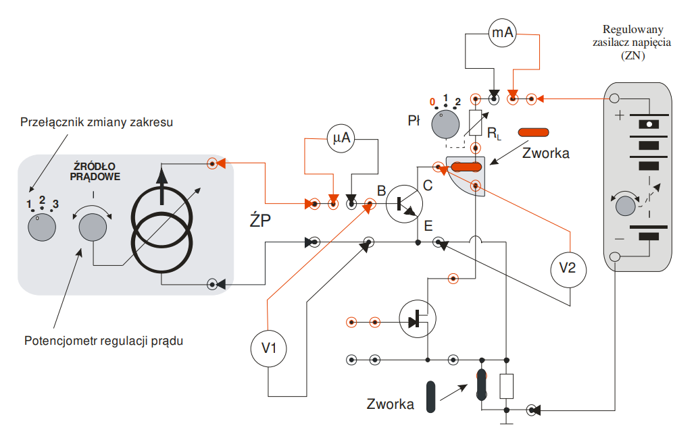

**Rys. 1.** Schemat połączeń układu do wyznaczania charakterystyk wyjściowej i wejściowej tranzystora bipolarnego.

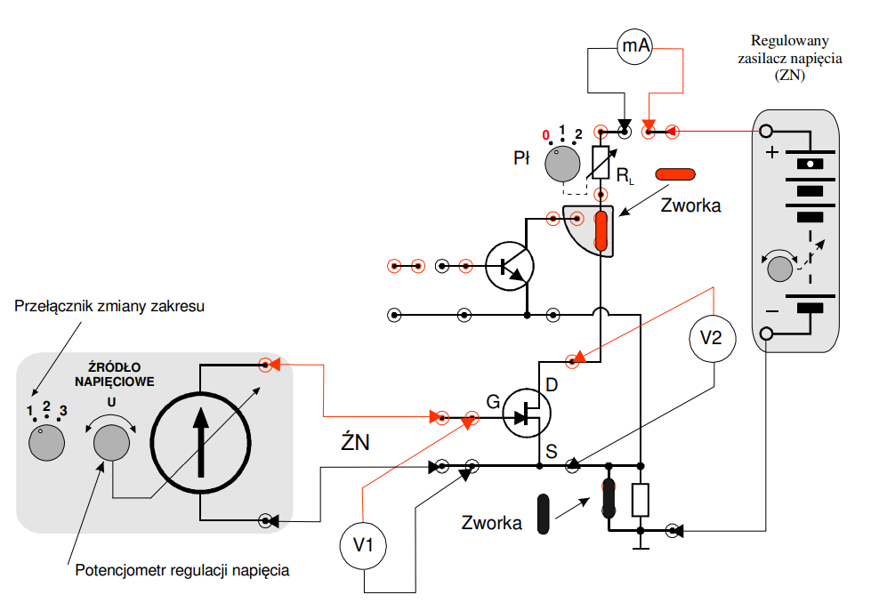

**Rys. 2.** Schemat połączeń układu do wyznaczania charakterystyk wyjściowej i wejściowej tranzystora unipolarnego.

**3. Wykaz aparatury**

W doświadczeniu użyto poniżej aparatury:

|  |  |  |  |
| --- | --- | --- | --- |
| 1). Moduł doświadczalny T1-13 |  |  |  |
| 2). Zespół Źródeł Sterujących ZŹS-09 | |  |  |
| 3). Zasilacz napięcia (w obwodzie kolektora): *bez*  *numeru* | | |  |
| 4). Multimetr UT-804, nr inw. WD051.01-008-203 - do pomiaru UCE oraz UDS | | | |
| 5). Multimetr UT-804, nr inw. WD054.01-003-203 - do pomiaru UBE oraz UGS | | | |
| 6). Multimetr Protek 506, nr inw. WD043.01-013-203 - do pomiaru IC | | | |
| 7). Multimetr M-3800, nr inw. I3/2.03/2017-M/2 - do pomiaru IB oraz ID | | | |
| 8). Zasilacz Siglent SPD3303D, nr inw. WD051.02-006-203 | | | |

**4. Stabelaryzowane wyniki pomiarów i wzory na niepewności**

Dla powyższej aparatury została sporządzona tabela, na podstawie której wyliczane były niepewności pomiarowe dla otrzymanych podczas eksperymentu pomiarów.

|  |  |  |  |
| --- | --- | --- | --- |
| Multimetr | Wartość mierzona | Zakres | Wzór |
| M-3800 |  |  |  |
|  |  |
| Protek 506 |  |  |  |
| UT-804 |  |  |  |
|  |  |
|  |
|  |

**Tabela 1.** Wykaz wzorów na niepewność graniczną.

Wyliczone niepewności zostały umieszczone razem z wynikami pomiarów, które zostały wykonane przez dr. inż. Macieja Dłużniewskiego i dr. inż. Piotra Górskiego

|  |  |  |  |  |  |  |  |
| --- | --- | --- | --- | --- | --- | --- | --- |
|  |  |  |  |  |  |  |  |
| 0,000 |  | 0,2 |  | 0,4589 |  | 0,0 |  |
| 1,006 |  | 0,2 |  | 0,5181 |  | 0,0 |  |
| 2,007 |  | 0,3 |  | 0,5182 |  | 0,0 |  |
| 3,009 |  | 0,3 |  | 0,5183 |  | 0,0 |  |
| 4,003 |  | 0,3 |  | 0,5183 |  | 0,0 |  |
| 5,001 |  | 0,3 |  | 0,5184 |  | 0,0 |  |
| 6,001 |  | 0,3 |  | 0,5185 |  | 0,0 |  |
| 7,005 |  | 0,3 |  | 0,5185 |  | 0,0 |  |
| 8,000 |  | 0,3 |  | 0,5185 |  | 0,0 |  |
| 9,009 |  | 0,3 |  | 0,5186 |  | 0,0 |  |
| 10,002 |  | 0,3 |  | 0,5187 |  | 0,0 |  |
| 0,004 |  | 60,0 |  | 0,5766 |  | 0,0 |  |
| 0,020 |  | 60,0 |  | 0,5918 |  | 0,2 |  |
| 0,040 |  | 60,0 |  | 0,6087 |  | 0,6 |  |
| 0,060 |  | 60,0 |  | 0,6255 |  | 1,4 |  |
| 0,080 |  | 60,0 |  | 0,6358 |  | 2,2 |  |
| 0,100 |  | 60,0 |  | 0,6459 |  | 3,4 |  |
| 0,120 |  | 60,0 |  | 0,6516 |  | 4,4 |  |
| 0,140 |  | 60,0 |  | 0,6563 |  | 5,3 |  |
| 0,160 |  | 60,0 |  | 0,6590 |  | 5,9 |  |
| 0,180 |  | 60,0 |  | 0,6601 |  | 6,2 |  |
| 0,200 |  | 60,0 |  | 0,6607 |  | 6,4 |  |
| 1,001 |  | 60,0 |  | 0,6605 |  | 6,6 |  |
| 2,008 |  | 60,0 |  | 0,6591 |  | 6,7 |  |
| 3,002 |  | 60,0 |  | 0,6575 |  | 6,8 |  |
| 4,008 |  | 60,0 |  | 0,6560 |  | 6,8 |  |
| 5,000 |  | 60,0 |  | 0,6538 |  | 6,8 |  |
| 6,016 |  | 60,0 |  | 0,6520 |  | 6,9 |  |
| 7,000 |  | 60,0 |  | 0,6502 |  | 6,9 |  |
| 8,001 |  | 60,0 |  | 0,6482 |  | 7,0 |  |
| 9,011 |  | 60,0 |  | 0,6463 |  | 7,0 |  |
| 10,000 |  | 60,0 |  | 0,6446 |  | 7,0 |  |
| 0,002 |  | 135,0 |  | 0,6053 |  | 0,0 |  |
| 0,200 |  | 135,0 |  | 0,6237 |  | 0,5 |  |
| 0,040 |  | 135,0 |  | 0,6395 |  | 2,0 |  |
| 0,060 |  | 135,0 |  | 0,6515 |  | 3,6 |  |
| 0,080 |  | 135,0 |  | 0,6625 |  | 6,1 |  |
| 0,100 |  | 135,0 |  | 0,6705 |  | 8,3 |  |
| 0,120 |  | 135,0 |  | 0,6751 |  | 10,3 |  |
| 0,140 |  | 135,0 |  | 0,6782 |  | 11,6 |  |
| 0,160 |  | 135,0 |  | 0,6811 |  | 12,6 |  |
| 0,180 |  | 135,0 |  | 0,6827 |  | 12,6 |  |
| 0,200 |  | 135,0 |  | 0,6833 |  | 13,5 |  |
| 1,066 |  | 135,0 |  | 0,6815 |  | 14,1 |  |
| 2,012 |  | 135,0 |  | 0,6787 |  | 15,2 |  |
| 3,024 |  | 135,0 |  | 0,6747 |  | 15,4 |  |
| 4,011 |  | 135,0 |  | 0,6711 |  | 15,6 |  |
| 5,000 |  | 135,0 |  | 0,6676 |  | 15,8 |  |
| 6,000 |  | 135,0 |  | 0,6635 |  | 16,0 |  |
| 7,007 |  | 135,0 |  | 0,6596 |  | 16,3 |  |
| 8,006 |  | 135,0 |  | 0,6552 |  | 16,5 |  |
| 9,000 |  | 135,0 |  | 0,6510 |  | 16,8 |  |

**Tabela. 2.** Charakterystyka wyjściowa i zwrotna dla tranzystora bipolarnego bez obciążenia wraz z wyliczonymi niepewnościami granicznymi.

|  |  |  |  |  |  |  |  |
| --- | --- | --- | --- | --- | --- | --- | --- |
|  |  |  |  |  |  |  |  |
| 3,017 |  | 0,2 |  | 0,5186 |  | 0,0 |  |
| 3,018 |  | 10,1 |  | 0,6136 |  | 1,1 |  |
| 3,014 |  | 20,2 |  | 0,6312 |  | 2,2 |  |
| 3,013 |  | 30,3 |  | 0,6414 |  | 3,4 |  |
| 3,012 |  | 40,3 |  | 0,6482 |  | 4,5 |  |
| 3,011 |  | 50,3 |  | 0,6535 |  | 5,6 |  |
| 3,009 |  | 60,5 |  | 0,6577 |  | 6,8 |  |
| 3,008 |  | 70,3 |  | 0,6611 |  | 7,9 |  |
| 3,007 |  | 80,1 |  | 0,6638 |  | 9,1 |  |
| 3,006 |  | 90,0 |  | 0,6664 |  | 10,2 |  |
| 3,006 |  | 100,0 |  | 0,6685 |  | 11,4 |  |
| 3,005 |  | 110,5 |  | 0,6705 |  | 12,6 |  |
| 3,003 |  | 120,0 |  | 0,6723 |  | 13,7 |  |
| 3,003 |  | 130,0 |  | 0,6734 |  | 15,0 |  |
| 3,002 |  | 140,8 |  | 0,6752 |  | 16,2 |  |
| 3,001 |  | 150,1 |  | 0,6764 |  | 17,3 |  |
| 3,000 |  | 160,0 |  | 0,6776 |  | 18,5 |  |
| 8,004 |  | 0,4 |  | 0,5154 |  | 0,0 |  |
| 8,004 |  | 9,9 |  | 0,6077 |  | 1,1 |  |
| 8,004 |  | 20,5 |  | 0,6258 |  | 2,3 |  |
| 8,005 |  | 30,3 |  | 0,6342 |  | 3,4 |  |
| 8,005 |  | 40,2 |  | 0,6387 |  | 4,6 |  |
| 8,005 |  | 50,5 |  | 0,6436 |  | 5,9 |  |
| 8,005 |  | 60,2 |  | 0,6458 |  | 7,1 |  |
| 7,999 |  | 69,6 |  | 0,6480 |  | 8,2 |  |
| 7,999 |  | 80,4 |  | 0,6494 |  | 9,5 |  |
| 7,999 |  | 89,4 |  | 0,6500 |  | 10,7 |  |
| 7,999 |  | 100,3 |  | 0,6511 |  | 12,1 |  |
| 7,998 |  | 110,7 |  | 0,6512 |  | 13,4 |  |
| 7,997 |  | 120,4 |  | 0,6514 |  | 14,7 |  |
| 7,997 |  | 129,7 |  | 0,6521 |  | 16,0 |  |
| 7,996 |  | 140,5 |  | 0,6514 |  | 17,4 |  |
| 7,995 |  | 150,6 |  | 0,6511 |  | 18,8 |  |

**Tabela. 3.** Charakterystyka wejściowa i przejściowa (bramkowa) dla tranzystora bipolarnego wraz z wyliczonymi niepewnościami granicznymi.

|  |  |  |  |  |  |
| --- | --- | --- | --- | --- | --- |
|  |  |  |  |  |  |
| 4,006 |  | -13,914 |  | 0,0 |  |
| 4,006 |  | -3,531 |  | 0,1 |  |
| 4,006 |  | -3,099 |  | 0,7 |  |
| 4,006 |  | -2,706 |  | 1,5 |  |
| 4,006 |  | -2,300 |  | 2,5 |  |
| 4,006 |  | -1,901 |  | 3,7 |  |
| 4,006 |  | -1,502 |  | 5,0 |  |
| 4,006 |  | -1,100 |  | 6,4 |  |
| 4,006 |  | -0,711 |  | 8,0 |  |
| 4,006 |  | -0,343 |  | 9,6 |  |
| 4,006 |  | 0,015 |  | 11,1 |  |
| 9,003 |  | -13,914 |  | 0,0 |  |
| 9,003 |  | -3,604 |  | 0,1 |  |
| 9,003 |  | -3,194 |  | 0,6 |  |
| 9,003 |  | -2,804 |  | 1,3 |  |
| 9,003 |  | -2,397 |  | 2,4 |  |
| 9,003 |  | -2,004 |  | 3,6 |  |
| 9,003 |  | -1,602 |  | 4,9 |  |
| 9,003 |  | -1,213 |  | 6,3 |  |
| 9,003 |  | -0,803 |  | 7,9 |  |
| 9,003 |  | -0,410 |  | 9,3 |  |

**Tabela. 4.** Charakterystyka przejściowa (bramkowa) dla tranzystora polowego

wraz z wyliczonymi niepewnościami granicznymi.

|  |  |  |  |  |  |
| --- | --- | --- | --- | --- | --- |
|  |  |  |  |  |  |
| 0,000 |  | -3,600 |  | 0,0 |  |
| 0,402 |  | -3,600 |  | 0,0 |  |
| 0,804 |  | -3,600 |  | 0,0 |  |
| 1,206 |  | -3,600 |  | 0,0 |  |
| 1,601 |  | -3,600 |  | 0,0 |  |
| 2,004 |  | -3,600 |  | 0,0 |  |
| 2,398 |  | -3,600 |  | 0,0 |  |
| 2,804 |  | -3,600 |  | 0,0 |  |
| 3,205 |  | -3,600 |  | 0,0 |  |
| 3,602 |  | -3,600 |  | 0,0 |  |
| 4,050 |  | -3,600 |  | 0,0 |  |
| 5,005 |  | -3,600 |  | 0,0 |  |
| 6,080 |  | -3,600 |  | 0,0 |  |
| 7,004 |  | -3,600 |  | 0,0 |  |
| 8,000 |  | -3,600 |  | 0,0 |  |
| 9,066 |  | -3,600 |  | 0,0 |  |
| 10,015 |  | -3,600 |  | 0,0 |  |
| 0,000 |  | -2,001 |  | 0,0 |  |
| 0,404 |  | -2,001 |  | 1,1 |  |
| 0,811 |  | -2,001 |  | 2,0 |  |
| 1,209 |  | -2,001 |  | 2,5 |  |
| 1,610 |  | -2,001 |  | 2,8 |  |
| 2,007 |  | -2,001 |  | 3,1 |  |
| 2,404 |  | -2,001 |  | 3,2 |  |
| 2,795 |  | -2,001 |  | 3,2 |  |
| 3,205 |  | -2,001 |  | 3,3 |  |
| 3,611 |  | -2,001 |  | 3,7 |  |
| 4,001 |  | -2,001 |  | 3,7 |  |
| 5,007 |  | -2,001 |  | 3,5 |  |
| 6,000 |  | -2,001 |  | 3,5 |  |
| 7,031 |  | -2,001 |  | 3,5 |  |
| 8,037 |  | -2,001 |  | 3,5 |  |
| 9,027 |  | -2,001 |  | 3,5 |  |
| 10,020 |  | -2,001 |  | 3,6 |  |
| 0,000 |  | -0,507 |  | 0,0 |  |
| 0,405 |  | -0,507 |  | 2,1 |  |
| 0,808 |  | -0,507 |  | 4,0 |  |
| 1,198 |  | -0,507 |  | 5,4 |  |
| 1,609 |  | -0,507 |  | 6,5 |  |
| 2,008 |  | -0,507 |  | 7,3 |  |
| 2,404 |  | -0,507 |  | 7,9 |  |
| 2,804 |  | -0,507 |  | 8,3 |  |
| 3,208 |  | -0,507 |  | 8,5 |  |
| 3,601 |  | -0,507 |  | 8,7 |  |
| 4,006 |  | -0,507 |  | 8,9 |  |
| 5,003 |  | -0,507 |  | 9,0 |  |
| 6,014 |  | -0,507 |  | 9,1 |  |
| 7,016 |  | -0,507 |  | 9,1 |  |
| 8,023 |  | -0,507 |  | 9,1 |  |
| 9,033 |  | -0,507 |  | 9,2 |  |

**Tabela. 5.** Charakterystyka wyjściowa (drenowa) dla tranzystora polowego

wraz z wyliczonymi niepewnościami granicznymi.

**5. Wykresy charakterystyk dla obu tranzystorów**

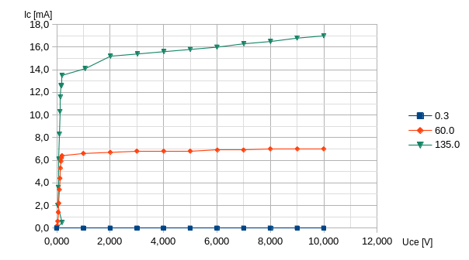

**Wykres 1.**  przedstawiający charakterystykę wyjściową tranzystora bipolarnego dla stałych (wartości w legendzie).

Z powyższego wykresu widzimy, że gwałtowny wzrost przypada dla małych wartości . Natomiast od pewnej wartości wzrost jest stały, a więc charakterystyka prądowo-napięciowa staje się w przybliżeniu liniowa. Ponadto dla bardzo niewielkich natężeń wejściowych prąd wyjściowy jest równy 0.

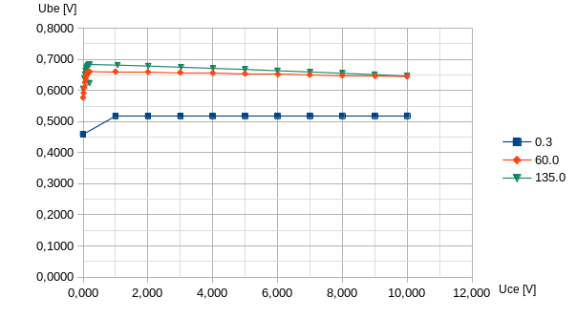

**Wykres 2.**  przedstawiający charakterystykę zwrotną tranzystora bipolarnego dla stałych (wartości w legendzie).

Z powyższego wykresu widzimy, że gwałtowny wzrost przypada dla małych wartości . Natomiast od pewnej wartości obserwujemy niewielki liniowy spadek .

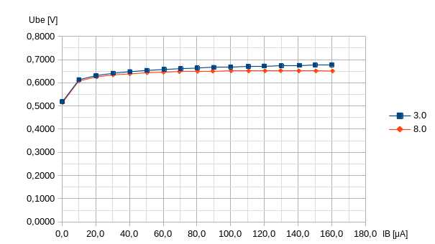

**Wykres 3.**  przedstawiający charakterystykę wejściową tranzystora bipolarnego dla stałych (wartości w legendzie).

Z powyższego wykresu widzimy, że stosunek do przypomina zależność pierwiastkową, a więc dla małych wartości rośnie znacznie, a w dalszych przyrostach zaczyna przypominać funkcję liniową stałą.

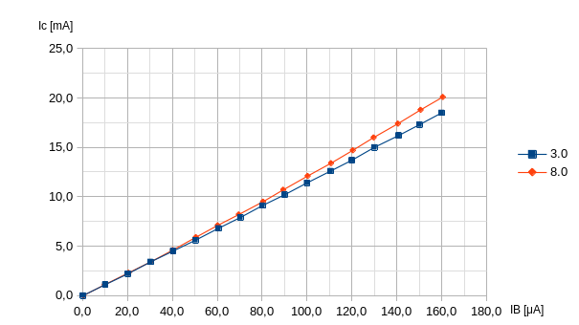

**Wykres 4.**  przedstawiający charakterystykę przejściową tranzystora bipolarnego dla stałych (wartości w legendzie).

Z powyższego wykresu widzimy, że dla całego zakresu pomiarowego stosunek do jest w przybliżeniu liniowy.

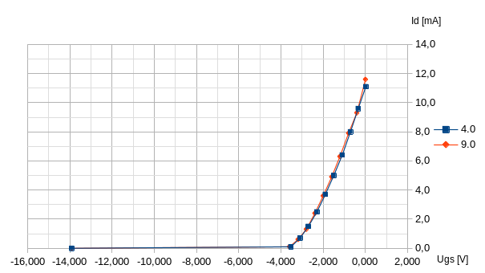

**Wykres 5.** Przedstawiający rodzinę charakterystyk przejściowych tranzystora polowego dla stałych (wartości w legendzie).

Z powyższego wykresu widzimy, że stosunek do przypomina funkcję wykładniczą, a więc dla większych wartości obserwujemy znacznie większy przyrost .

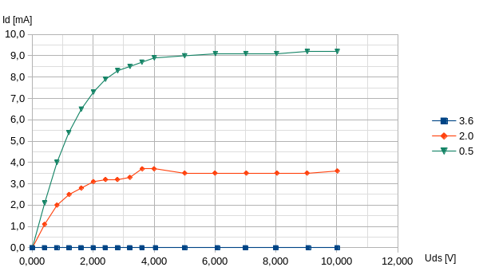

**Wykres 6.** Przedstawiający rodzinę charakterystyk wyjściowych tranzystora polowego dla stałych (wartości w legendzie).

Z powyższego wykresu widzimy, że stosunek do przypomina zależność pierwiastkową, a więc dla małych wartości rośnie znacznie, a w dalszych przyrostach zaczyna przypominać funkcję liniową stałą. Ponadto dla dużych wartości stałego parametru zauważamy, że prąd nie płynie.

**6. Współczynniki hybrydowe dla tranzystora bipolarnego**

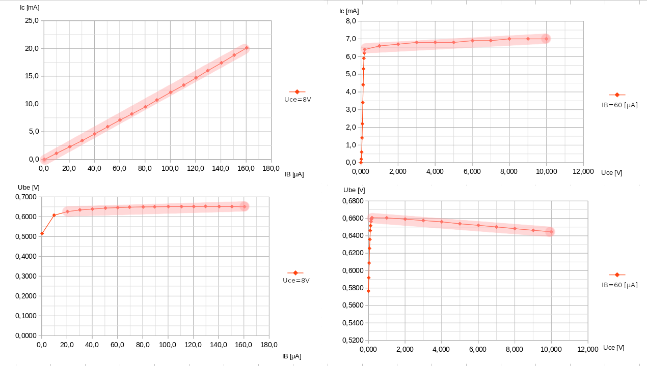

**Wykres. 7.** Zestawienie charakterystyk prądowo-napięciowych tranzystora bipolarnego w układzie wspólnego emitera.

Na wykresach zakreślono fragmenty, które na potrzeby zadania zostają uznane za w przybliżeniu liniowe i posłużą do wyznaczenia współczynników hybrydowych tranzystora za pomocą metody najmniejszych kwadratów przy użyciu funkcji REGLINP (funkcjonalność programu LibreOffice Calc).

Wyliczone wartości współczynników hybrydowych:

Na podstawie powyższych współczynników obliczono parametry tranzystora bipolarnego:

1. Wzmocnienie prądowe =

2. Wzmocnienie napięciowe =

3. Rezystancja wejściowa =

4. Rezystancja wyjściowa =

**7. Wnioski**

Wykresy otrzymane na podstawie wyników pomiarów zgadzają się z wzorcowymi wykresami opisującymi wybrane charakterystyki prądowo-napięciowe tranzystorów bipolarnego oraz polowego, co pozwala przypuszczać, że eksperyment został przeprowadzony prawidłowo.

Również wyniki obliczeń, a więc wyznaczone współczynniki hybrydowe, a co za tym idzie parametry tranzystora bipolarnego nie tylko zawierają się w żądanych zakresach przedstawionych w instrukcji, ale także charakteryzują się niewielkimi (rzędu 0,01 lub 0,1) niepewnościami wynikającymi ze znacznego podobieństwa wybranych fragmentów wykresów do funkcji liniowych.

**8. Literatura**

[1] R. Śledziewski, Elektronika dla Fizyków, PWN, Warszawa, 1984.

[2] K. Bracławski. Antoni Siennicki, Elementy półprzewodnikowe, WSiP, Warszawa,1986.

[3] A. Rusek, Podstawy Elektroniki – tom I i II, WSiP, Warszawa, 1984.

[4] A. Sukiennicki, Alfred Zagórski, Fizyka ciała stałego, WNT, Warszawa, 1984.

[5] J. Rydzewski, Pomiary oscyloskopowe, WNT, Warszawa, 1994.

**9. Otrzymany dokument z wynikami**

|  |  |  |  |  |  |  |  |
| --- | --- | --- | --- | --- | --- | --- | --- |
| **Ćwiczenie E03IS "Tranzystory" - wyniki pomiarów, zestaw Nr 4** | | | | | | | |
|  |  |  |  |  |  |  |  |
| Użyta aparatura: | |  |  |  |  |  |  |
| 1). Moduł doświadczalny T1-13 | | |  |  |  |  |  |
| 2). Zespół Źródeł Sterujących ZŹS-09 | | | |  |  |  |  |
| 3). Zasilacz napięcia (w obwodzie koletora): *bez numeru* | | | | |  |  |  |
| 4). Multimetr UT-804, nr inw. WD051.01-008-203 - do pomiaru UCE oraz UDS | | | | | | |  |
| 5). Multimetr UT-804, nr inw. WD054.01-003-203 - do pomiaru UBE oraz UGS | | | | | | |  |
| 6). Multimetr Protek 506, nr inw. WD043.01-013-203 - do pomiaru IC | | | | | |  |  |
| 7). Multimetr M-3800, nr inw. I3/2.03/2017-M/2 - do pomiaru IB oraz ID | | | | | | |  |
| 8). Zasilacz Siglent SPD3303D, nr inw. WD051.02-006-203 | | | | | |  |  |
|  |  |  |  |  |  |  |  |
| **5.1. Charakterystyka wyjściowa i zwrotna tranzystora bipolarnego bez obciążenia** | | | | | | | |
|  |  |  |  |  |  |  |  |
| UCE [V] | IB [μA] | UBE [V] | IC [mA] |  |  |  |  |
| 0,000 | 0,2 | 0,4589 | 0,0 |  | Zakresy pomiarowe | |  |
| 1,006 | 0,2 | 0,5181 | 0,0 |  | - UCE: 40 V DC | |  |
| 2,007 | 0,3 | 0,5182 | 0,0 |  | - IB: 200 μA DC | |  |
| 3,009 | 0,3 | 0,5183 | 0,0 |  | - UBE: 4 V DC | |  |
| 4,003 | 0,3 | 0,5183 | 0,0 |  | - IC: 200 mA DC | |  |
| 5,001 | 0,3 | 0,5184 | 0,0 |  |  |  |  |
| 6,001 | 0,3 | 0,5185 | 0,0 |  |  |  |  |
| 7,005 | 0,3 | 0,5185 | 0,0 |  |  |  |  |
| 8,000 | 0,3 | 0,5185 | 0,0 |  |  |  |  |
| 9,009 | 0,3 | 0,5186 | 0,0 |  |  |  |  |
| 10,002 | 0,3 | 0,5187 | 0,0 |  |  |  |  |
| 0,004 | 60,0 | 0,5766 | 0,0 |  |  |  |  |
| 0,020 | 60,0 | 0,5918 | 0,2 |  |  |  |  |
| 0,040 | 60,0 | 0,6087 | 0,6 |  |  |  |  |
| 0,060 | 60,0 | 0,6255 | 1,4 |  |  |  |  |
| 0,080 | 60,0 | 0,6358 | 2,2 |  |  |  |  |
| 0,100 | 60,0 | 0,6459 | 3,4 |  |  |  |  |
| 0,120 | 60,0 | 0,6516 | 4,4 |  |  |  |  |
| 0,140 | 60,0 | 0,6563 | 5,3 |  |  |  |  |
| 0,160 | 60,0 | 0,6590 | 5,9 |  |  |  |  |
| 0,180 | 60,0 | 0,6601 | 6,2 |  |  |  |  |
| 0,200 | 60,0 | 0,6607 | 6,4 |  |  |  |  |
| 1,001 | 60,0 | 0,6605 | 6,6 |  |  |  |  |
| 2,008 | 60,0 | 0,6591 | 6,7 |  |  |  |  |
| 3,002 | 60,0 | 0,6575 | 6,8 |  |  |  |  |
| 4,008 | 60,0 | 0,6560 | 6,8 |  |  |  |  |
| 5,000 | 60,0 | 0,6538 | 6,8 |  |  |  |  |
| 6,016 | 60,0 | 0,6520 | 6,9 |  |  |  |  |
| 7,000 | 60,0 | 0,6502 | 6,9 |  |  |  |  |
| 8,001 | 60,0 | 0,6482 | 7,0 |  |  |  |  |
| 9,011 | 60,0 | 0,6463 | 7,0 |  |  |  |  |
| 10,000 | 60,0 | 0,6446 | 7,0 |  |  |  |  |
| 0,002 | 135,0 | 0,6053 | 0,0 |  |  |  |  |
| 0,200 | 135,0 | 0,6237 | 0,5 |  |  |  |  |
| 0,040 | 135,0 | 0,6395 | 2,0 |  |  |  |  |
| 0,060 | 135,0 | 0,6515 | 3,6 |  |  |  |  |
| 0,080 | 135,0 | 0,6625 | 6,1 |  |  |  |  |
| 0,100 | 135,0 | 0,6705 | 8,3 |  |  |  |  |
| 0,120 | 135,0 | 0,6751 | 10,3 |  |  |  |  |
| 0,140 | 135,0 | 0,6782 | 11,6 |  |  |  |  |
| 0,160 | 135,0 | 0,6811 | 12,6 |  |  |  |  |
| 0,180 | 135,0 | 0,6827 | 12,6 |  |  |  |  |
| 0,200 | 135,0 | 0,6833 | 13,5 |  |  |  |  |
| 1,066 | 135,0 | 0,6815 | 14,1 |  |  |  |  |
| 2,012 | 135,0 | 0,6787 | 15,2 |  |  |  |  |
| 3,024 | 135,0 | 0,6747 | 15,4 |  |  |  |  |
| 4,011 | 135,0 | 0,6711 | 15,6 |  |  |  |  |
| 5,000 | 135,0 | 0,6676 | 15,8 |  |  |  |  |
| 6,000 | 135,0 | 0,6635 | 16,0 |  |  |  |  |
| 7,007 | 135,0 | 0,6596 | 16,3 |  |  |  |  |
| 8,006 | 135,0 | 0,6552 | 16,5 |  |  |  |  |
| 9,000 | 135,0 | 0,6510 | 16,8 |  |  |  |  |
| 10,000 | 135,0 | 0,6464 | 17,0 |  |  |  |  |
|  |  |  |  |  |  |  |  |
|  |  |  |  |  |  |  |  |
| **5.2. Charakterystyka wejściowa i przejściowa tranzystora bipolarnego** | | | | | | |  |
| (zmiany UCE wynikają z niestabilności źródła napięciowego) | | | | | |  |  |
| UCE [V] | IB [μA] | UBE [V] | IC [mA] |  |  |  |  |
| 3,017 | 0,2 | 0,5186 | 0,0 |  | Zakresy pomiarowe | |  |
| 3,018 | 10,1 | 0,6136 | 1,1 |  | - UCE: 40 V DC | |  |
| 3,014 | 20,2 | 0,6312 | 2,2 |  | - IB: 200 μA DC | |  |
| 3,013 | 30,3 | 0,6414 | 3,4 |  | - UBE: 4 V DC | |  |
| 3,012 | 40,3 | 0,6482 | 4,5 |  | - IC: 200 mA DC | |  |
| 3,011 | 50,3 | 0,6535 | 5,6 |  |  |  |  |
| 3,009 | 60,5 | 0,6577 | 6,8 |  |  |  |  |
| 3,008 | 70,3 | 0,6611 | 7,9 |  |  |  |  |
| 3,007 | 80,1 | 0,6638 | 9,1 |  |  |  |  |
| 3,006 | 90,0 | 0,6664 | 10,2 |  |  |  |  |
| 3,006 | 100,0 | 0,6685 | 11,4 |  |  |  |  |
| 3,005 | 110,5 | 0,6705 | 12,6 |  |  |  |  |
| 3,003 | 120,0 | 0,6723 | 13,7 |  |  |  |  |
| 3,003 | 130,0 | 0,6734 | 15,0 |  |  |  |  |
| 3,002 | 140,8 | 0,6752 | 16,2 |  |  |  |  |
| 3,001 | 150,1 | 0,6764 | 17,3 |  |  |  |  |
| 3,000 | 160,0 | 0,6776 | 18,5 |  |  |  |  |
| 8,004 | 0,4 | 0,5154 | 0,0 |  |  |  |  |
| 8,004 | 9,9 | 0,6077 | 1,1 |  |  |  |  |
| 8,004 | 20,5 | 0,6258 | 2,3 |  |  |  |  |
| 8,005 | 30,3 | 0,6342 | 3,4 |  |  |  |  |
| 8,005 | 40,2 | 0,6387 | 4,6 |  |  |  |  |
| 8,005 | 50,5 | 0,6436 | 5,9 |  |  |  |  |
| 8,005 | 60,2 | 0,6458 | 7,1 |  |  |  |  |
| 7,999 | 69,6 | 0,6480 | 8,2 |  |  |  |  |
| 7,999 | 80,4 | 0,6494 | 9,5 |  |  |  |  |
| 7,999 | 89,4 | 0,6500 | 10,7 |  |  |  |  |
| 7,999 | 100,3 | 0,6511 | 12,1 |  |  |  |  |
| 7,998 | 110,7 | 0,6512 | 13,4 |  |  |  |  |
| 7,997 | 120,4 | 0,6514 | 14,7 |  |  |  |  |
| 7,997 | 129,7 | 0,6521 | 16,0 |  |  |  |  |
| 7,996 | 140,5 | 0,6514 | 17,4 |  |  |  |  |
| 7,995 | 150,6 | 0,6511 | 18,8 |  |  |  |  |
| 7,995 | 160,5 | 0,6507 | 20,1 |  |  |  |  |
|  |  |  |  |  |  |  |  |
|  |  |  |  |  |  |  |  |
| **5.3. Charakterystyka przejściowa (bramkowa) tranzystora polowego** | | | | | | |  |
|  |  |  |  |  |  |  |  |
| UDS [V] | UGS [V] | ID [mA] |  |  |  |  |  |
| 4,006 | -13,914 | 0,0 |  | Zakresy pomiarowe | |  |  |
| 4,006 | -3,531 | 0,1 |  | - UDS: 40 V DC | |  |  |
| 4,006 | -3,099 | 0,7 |  | - UGS: 40 V DC | |  |  |
| 4,006 | -2,706 | 1,5 |  | - ID: 200 mA DC | |  |  |
| 4,006 | -2,300 | 2,5 |  |  |  |  |  |
| 4,006 | -1,901 | 3,7 |  |  |  |  |  |
| 4,006 | -1,502 | 5,0 |  |  |  |  |  |
| 4,006 | -1,100 | 6,4 |  |  |  |  |  |
| 4,006 | -0,711 | 8,0 |  |  |  |  |  |
| 4,006 | -0,343 | 9,6 |  |  |  |  |  |
| 4,006 | 0,015 | 11,1 |  |  |  |  |  |
| 9,003 | -13,914 | 0,0 |  |  |  |  |  |
| 9,003 | -3,604 | 0,1 |  |  |  |  |  |
| 9,003 | -3,194 | 0,6 |  |  |  |  |  |
| 9,003 | -2,804 | 1,3 |  |  |  |  |  |
| 9,003 | -2,397 | 2,4 |  |  |  |  |  |
| 9,003 | -2,004 | 3,6 |  |  |  |  |  |
| 9,003 | -1,602 | 4,9 |  |  |  |  |  |
| 9,003 | -1,213 | 6,3 |  |  |  |  |  |
| 9,003 | -0,803 | 7,9 |  |  |  |  |  |
| 9,003 | -0,410 | 9,3 |  |  |  |  |  |
| 9,003 | 0,000 | 11,6 |  |  |  |  |  |
|  |  |  |  |  |  |  |  |
|  |  |  |  |  |  |  |  |
| **5.4. Charakterystyka wyjściowa (drenowa) tranzystora polowego** | | | | | | |  |
|  |  |  |  |  |  |  |  |
| UDS [V] | UGS [V] | ID [mA] |  |  |  |  |  |
| 0,000 | -3,600 | 0,0 |  | Zakresy pomiarowe | |  |  |
| 0,402 | -3,600 | 0,0 |  | - UDS: 40 V DC | |  |  |
| 0,804 | -3,600 | 0,0 |  | - UGS: 40 V DC | |  |  |
| 1,206 | -3,600 | 0,0 |  | - ID: 200 mA DC | |  |  |
| 1,601 | -3,600 | 0,0 |  |  |  |  |  |
| 2,004 | -3,600 | 0,0 |  |  |  |  |  |
| 2,398 | -3,600 | 0,0 |  |  |  |  |  |
| 2,804 | -3,600 | 0,0 |  |  |  |  |  |
| 3,205 | -3,600 | 0,0 |  |  |  |  |  |
| 3,602 | -3,600 | 0,0 |  |  |  |  |  |
| 4,050 | -3,600 | 0,0 |  |  |  |  |  |
| 5,005 | -3,600 | 0,0 |  |  |  |  |  |
| 6,080 | -3,600 | 0,0 |  |  |  |  |  |
| 7,004 | -3,600 | 0,0 |  |  |  |  |  |
| 8,000 | -3,600 | 0,0 |  |  |  |  |  |
| 9,066 | -3,600 | 0,0 |  |  |  |  |  |
| 10,015 | -3,600 | 0,0 |  |  |  |  |  |
| 0,000 | -2,001 | 0,0 |  |  |  |  |  |
| 0,404 | -2,001 | 1,1 |  |  |  |  |  |
| 0,811 | -2,001 | 2,0 |  |  |  |  |  |
| 1,209 | -2,001 | 2,5 |  |  |  |  |  |
| 1,610 | -2,001 | 2,8 |  |  |  |  |  |
| 2,007 | -2,001 | 3,1 |  |  |  |  |  |
| 2,404 | -2,001 | 3,2 |  |  |  |  |  |
| 2,795 | -2,001 | 3,2 |  |  |  |  |  |
| 3,205 | -2,001 | 3,3 |  |  |  |  |  |
| 3,611 | -2,001 | 3,7 |  |  |  |  |  |
| 4,001 | -2,001 | 3,7 |  |  |  |  |  |
| 5,007 | -2,001 | 3,5 |  |  |  |  |  |
| 6,000 | -2,001 | 3,5 |  |  |  |  |  |
| 7,031 | -2,001 | 3,5 |  |  |  |  |  |
| 8,037 | -2,001 | 3,5 |  |  |  |  |  |
| 9,027 | -2,001 | 3,5 |  |  |  |  |  |
| 10,020 | -2,001 | 3,6 |  |  |  |  |  |
| 0,000 | -0,507 | 0,0 |  |  |  |  |  |
| 0,405 | -0,507 | 2,1 |  |  |  |  |  |
| 0,808 | -0,507 | 4,0 |  |  |  |  |  |
| 1,198 | -0,507 | 5,4 |  |  |  |  |  |
| 1,609 | -0,507 | 6,5 |  |  |  |  |  |
| 2,008 | -0,507 | 7,3 |  |  |  |  |  |
| 2,404 | -0,507 | 7,9 |  |  |  |  |  |
| 2,804 | -0,507 | 8,3 |  |  |  |  |  |
| 3,208 | -0,507 | 8,5 |  |  |  |  |  |
| 3,601 | -0,507 | 8,7 |  |  |  |  |  |
| 4,006 | -0,507 | 8,9 |  |  |  |  |  |
| 5,003 | -0,507 | 9,0 |  |  |  |  |  |
| 6,014 | -0,507 | 9,1 |  |  |  |  |  |
| 7,016 | -0,507 | 9,1 |  |  |  |  |  |
| 8,023 | -0,507 | 9,1 |  |  |  |  |  |
| 9,033 | -0,507 | 9,2 |  |  |  |  |  |
| 10,019 | -0,507 | 9,2 |  |  |  |  |  |